- 计算题
5．已知某点位于高斯投影6°带第20号带，若该点在该投影带高斯平面直角坐标系中的横坐标＝-306579.210m，写出该点不包含负值且含有带号的横坐标及该带的中央子午线经度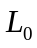。

1． 已知某地某点的经度λ=112°47′，试求它所在的6°带与3°的带号及中央子午线的经度是多少？

2． 根据下表中的观测数据完成四等水准测量各测站的计算。

测点  编号 | 点  号 | 后尺 | 下丝 | 前尺 | 下丝 | 方向  及  尺号 | 水准尺中丝读数 |  | K+  黑  减  红 | 高差  中数 | 备  注
测点  编号 | 点  号 | 后尺 | 上丝 | 前尺 | 上丝
测点  编号 | 点  号 | 后视距 |  | 前视距 |  | 方向  及  尺号 | 黑  （m） | 红  （m） | K+  黑  减  红 | 高差  中数 | 备  注
测点  编号 | 点  号 | 视距差d |  | ∑d
1 | BM1  ZD1 | 1.571 |  | 0.793 |  | 后5 | 1.384 | 6.171 |  |  | K₅=  4.787  K₆=  4.687
1 |  | 1.197 |  | 0.417 |  | 前6 | 0.551 | 5.239 |  |  | K₅=  4.787  K₆=  4.687
1 |  |  |  |  |  | 后—前 |  |  |  |  | K₅=  4.787  K₆=  4.687
2 | ZD1  A | 2.121 |  | 2.196 |  | 后6 | 1.934 | 6.621 |  |  | K₅=  4.787  K₆=  4.687
2 |  | 1.747 |  | 1.821 |  | 前5 | 2.008 | 6.796 |  |  | K₅=  4.787  K₆=  4.687
2 |  |  |  |  |  | 后—前 |  |  |  |  | K₅=  4.787  K₆=  4.687

3． 完成下表测回法测角记录的计算。

测站 | 测回数 | 盘位 | 目标 | 水平度盘读数  ° ′ ″ | 水平角 |  |  | 草图
 |  |  |  |  | 半测回值  ° ′ ″ | 一测回值  ° ′ ″ | 平均值  ° ′ ″ | 草图
O | 1 | 左 | A | 0 12 00 |  |  |  | 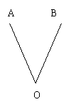
O | 1 | 左 | B | 91 45 00
O | 1 | 右 | A | 180 11 30
O | 1 | 右 | B | 271 45 00
O | 2 | 左 | A | 90 11 48
O | 2 | 左 | B | 181 44 54
O | 2 | 右 | A | 270 12 12
O | 2 | 右 | B | 1 45 12
4. 试算置仪器于M点，用极坐标法测设A点所需的数据。
已知300°25′17″，X_{M}=14.228m，Y_{M}=77.564m，X_{A}=47.337m，Y_{A}=73.556m，试计

五、计算题
1．某工程距离丈量容许误差为1/100万，试问多大范围内，可以不考虑地球曲率的影响。
2． 调整下列闭合水准路线成果，并计算各点高程。
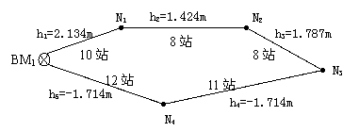

其中：水准点的高程H_{BM1}=44.313m
水准测量成果调整表
测点 | 测站数 | 高差值 |  |  | 高程  m | 备注
测点 | 测站数 | 观测值m | 改正数mm | 调整值m | 高程  m | 备注
BM₁
N₁
N₂
N₃
N₄
BM₁
∑
实测高差∑h= 已知高差=H_{终}-H_{始}=0
高差闭合差f_{h}= 容许闭合差f_{h容}==
一个测站的改正数=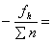

3． 完成下表竖直角测量记录计算。
测站 | 目标 | 竖盘位置 | 竖盘读数  ° ′ ″ | 半测回角值  ° ′ ″ | 一测回角值  ° ′ ″ | 指标差 | 竖盘形式
O | M | 左 | 81 18 42 |  |  |  | 全圆式  顺时针  注记
O | M | 右 | 278 41 30 |  |  |  | 全圆式  顺时针  注记
O | N | 左 | 124 03 30 |  |  |  | 全圆式  顺时针  注记
O | N | 右 | 235 56 54 |  |  |  | 全圆式  顺时针  注记

4． 一根名义长为30米的钢尺与标准长度比较得实际长为30.012米，用这根钢尺量得两点间距离为264.580米，求经过尺长改正后的距离。
5． 已知下列左角和右角，试计算线路的转角α，并说明路线是左转角还是右转角。
1）左角：β₁=170°24′30″；2）右角：β₂=165°2五、计算题
1． 丈量两段距离，一段往测为126.78米，返测为126.68米，另一段往测、返测分别为357.23米和357.33米。问哪一段丈量的结果比较精确？为什么？两段距离丈量的结果各等于多少？
2． 完成下列附合水准路线的成果调整表。
点名 | 测站数 | 实测高差（m） | 改正数（mm） | 改正后高差（m） | 高程（m）
A | 16 | +3.334 |  |  | 43.564
1
1 | 14 | -2.418
2
2 | 8 | -0.389
3
3 | 13 | -2.053
B |  |  |  |  | 41.987
∑
辅助计算：

3． 计算下图各边的方位角、反方位角和象限角。
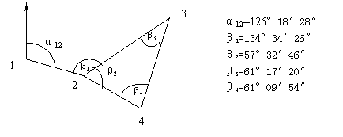 计算结果：
α₂₃= | α₃₂= | R₂₃=
α₃₄= | α₄₃= | R₃₄=
α₄₂= | α₂₄= | R₄₂=
4． 完成下表中平测量记录的计算。
测点 | 水准尺读数（m） |  |  | 视线高程  （m） | 高程  （m） | 备注
测点 | 后视 | 中视 | 前视 | 视线高程  （m） | 高程  （m） | 备注
BM₅ | 1.426 |  |  |  | 417.628
K4+980 |  | 0.87
K5+000 |  | 1.56
+020 |  | 4.25
+040 |  | 1.62
+060 |  | 2.30
ZD₁ | 0.876 |  | 2.402
+080 |  | 2.42
+092.4 |  | 1.87
+100 |  | 0.32
ZD₂ | 1.286 |  | 2.004
+120 |  | 3.15
+140 |  | 3.04
+160 |  | 0.94
+180 |  | 1.88
+200 |  | 2.00
ZD₃ |  |  | 2.186
5． 等精度观测某四边形各内角为，每个角的观测中误差均为，设四边形角度闭合差为，为了消除闭合差，将其平均分配到各角中得改正后的角度为，，和，求角度闭合差的中误差和改正后的角度中误差。
五、计算题
1. 设丈量了两段距离，结果为：l₁=528.46m±0.21m ；l₂=517.25m±0.16m 。试比较这两段距离之和及之差的精度。
2. 已知α_{CB}=290°50′10″，如图所示，求α_{AB} 、α_{ED} 。
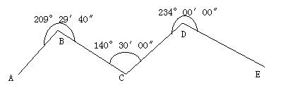
3. 闭合导线的观测数据和已知数据如表所示，试求B、C、D三点的坐标。（取为至㎝）
点号 | 坐标方位角 | 距离（m） | 增量计算值（m） |  | 改正后增量（m） |  |  | 坐标值
点号 | 坐标方位角 | 距离（m） | △x | △y | △x | △y |  | x | y
A | 125°30′30″ | 105.22 |  |  |  |  |  | 500.000 | 500.000
B
B | 53°18′43″ | 80.18
C
C | 306°19′15″ | 129.34
D
D | 215°53′17″ | 78.16
A
∑
辅助计算： f_{x}=  f_{y}=  f_{D}=  K= |  |  |  |  |  |  | 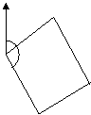X  D  A d_{AB}  C  B

4. 如图，仪器安置在A点，要测定M点的距离和高程，今测得仰角α=17°02′，视距间隔=1.37m，量得仪器高i=1.32m，目标高l=2.00m，已知A点高程为HA=80.643m，试计算两点间的水平距离和M点高程。

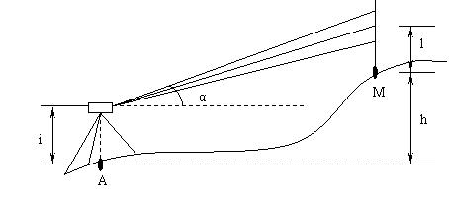
五、计算题
1. 设拟测设AB的水平距离D₀=18m，经水准测量得相邻桩之间的高差h=0.115m。精密丈量时所用钢尺的名义长度L₀=30m，实际长度L=29.997m，膨胀系数α=1.25×10⁻⁵，检定钢尺时的温度t=20℃。求在4℃环境下测设时在地面上应量出的长度D。

2. 完成下列碎部测量手簿的计算
测站高程 HO=65.321m 仪器高 i=1.542m 指标差 x=-1´
测  站  点 | 碎  部  点 | 视距  读数  m | 中丝  读数  m | 竖盘  读数  ° ´ | 水平角  ° ´ | 竖直角  ° ´ | 水平  距离  m | 高差  m | 高程  m
O | P | 0.325 | 1.236 | 91 06 | 65 24
3. 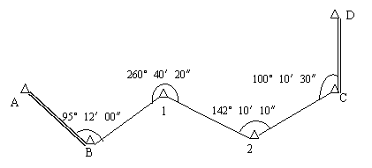
如图，已知α_{AB}=150°30′42 ″，α_{CD}=28°44′02″ ，试计算附合导线各边的方位角。（f_{β容}=±40″）

- 已知M、N为已知控制点, XM=15.245m，YM=56.356m，XN=34.235m，YN=34.791m,P点为测设点,XP=43.784m,YP=100.006m,现以M点为测站点,N为后视点,用极坐标法测设P点,试:（1）计算测设所需的元素β、D；（2）简述测设的步骤；

五、计算题
1. 完成下列竖直角测量的计算

测站 | 盘位 | 目标 | 竖 盘 读 数  ° ´ " | 半测回角值  ° ´ " | 一测回角值  ° ´ " | 备注
O | 左 | A | 112 09 54 |  |  | 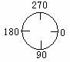
O | 右 | A | 247 50 30

2. 根据下图所示水准路线中的数据，计算P、Q点的高程。

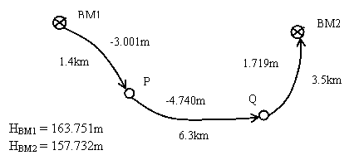

3. 如图所示，三角形的三个观测值列于图上，已知：α_{CB}=124°15′，求α_{BA}和α_{CA}。

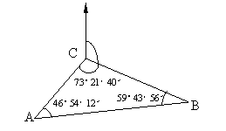

4. 已知交点的里程为K3+182.76，测得转角αy=25°48′，圆曲线半径R=300m，求曲线测设元素及主点里程。

五、计算题
１．完成下列附合水准的内业计算
测点 | 测站数 | 高差栏 |  |  | 高程 | 备注
测点 | 测站数 | 观测值  m | 改正数  mm | 改正后高差  m | 高程 | 备注
BM1 |  |  |  |  | 56.324
BM1 | 7 | 3.564 |  |  | 56.324
1
1 | 9 | -11.231
2
2 | 3 | 6.589
3
3 | 11 | 3.254
4
4 | 8 | 5.247
BM2 |  |  |  |  | 63.785
Σ
辅助计算:fh=
fh允=±12 =
精度评定:

２．完成下列测回法测水平角的计算
测站 | 盘位 | 目标 | 水平方向读数  ° ´ " | 半测回角值  ° ´ " | 一测回角值  ° ´ " | 备 注  ∠AOB
O | 左 | A | 0 01 06 |  |  | 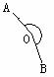
O | 左 | B | 181 09 54
O | 右 | A | 180 00 54
O | 右 | B | 1 10 00

３．视距测量中, 已知测站点HO=65.349m，量得仪器高i=1.457m，测点为P点，观测得:视距读数为0.492m，中丝读数为1.214m，竖盘读数为95°06´（顺时钟注记），竖盘指标差为+1´，计算平距和P点的高程。

４．如图,已知点1（56.241，31.021）m，点2（78.149，69.473）m，D23=112.230m，β2=112°25´06 "，β3=109°24´54 "，β4=89°54´30 "，
试求: α23、α34、α45、及点3的坐标。

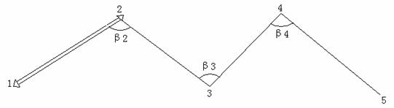

５．已知M、N为已知控制点, XM=15.245m，YM=56.356m，XN=34.235m，YN=34.791m,P点为测设点,XP=43.784m,YP=100.006m,现以M点为测站点,N为
后视点,用极坐标法测设P点,试:
- 计算测设所需的元素β、D；
- 简述测设的步骤；

五、计算题
点名 | 路线长度（Km） | 实测高差（m） | 改正数（mm） | 改正后高差（m） | 高程（m）
A | 8.0 | +3.334 |  |  | 43.564
1
1 | 7.0 | -2.418
2
2 | 4.0 | -0.389
3
3 | 6.5 | -2.053
B |  |  |  |  | 41.987
∑
辅助计算：
1．完成下列附合水准路线的成果调整表
2．完成下列碎部测量手簿的计算
测站高程 H_{O}=65.321m 仪器高 i=1.542m 指标差 x=-1´
测  站  点 | 碎  部  点 | 视距间  隔读数  m | 中丝  读数  m | 竖盘  读数  ° ´ | 水平角  ° ´ | 竖直角  ° ´ | 水平  距离  m | 高差  m | 高程  m
O | P | 0.325 | 1.236 | 91 06 | 65 24
O | Q | 0.582 | 1.513 | 88 25 | 98 30

3．如图所示，已知，，观测角为：，，，求方位角。

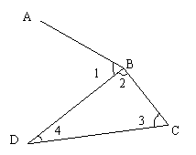

五、计算题
1．下列为测回法观测水平角记录，请完成表中各项计算（计算取到秒）。
测  站 | 竖盘  位置 | 测  点 | 水平度盘读数 | 半测回角值 | 一则回角值 | 各测回平均角值
测  站 | 竖盘  位置 | 测  点 | º ′ ″ | º ′ ″ | º ′ ″ | º ′ ″
O | 左 | A | 0 05 30
O | 左 | B | 120 18 24
O | 右 | A | 180 05 42
O | 右 | B | 300 18 30
O | 左 | A | 90 04 18
O | 左 | B | 210 17 06
O | 右 | A | 270 04 24
O | 右 | B | 30 17 24

2．完成下列碎部测量手簿的计算。
测站高程 H_{O}=65.321m 仪器高 i=1.542m 指标差 x=-60″
测  站  点 | 碎  部  点 | 视距间  隔读数  m | 中丝  读数  m | 竖盘  读数  ° ´ | 水平角  ° ´ | 竖直角  ° ´ | 水平  距离  m | 高差  m | 高程  m
O | P | 0.325 | 1.236 | 91 06 | 65 24
O | Q | 0.582 | 1.513 | 88 25 | 98 30

3．已知，请按图中所注观测角值推算BC，CD，DE边方位角。

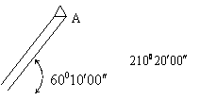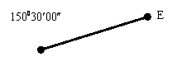

B

C
D

4．完成下列闭合导线计算表，取位到mm。
点名 | 坐标方位角  ° ′″ |  | 距离  （m） | △X  （m） |  | △Y  （m） | 改正后  △X（m） | 改正后  △Y（m） | 坐标（m）
 |  |  |  |  |  |  |  |  | X | Y
1 | 125 30 00 |  | 105.330 | -61.165 |  |  |  |  | 500.000 | 500.000
2
2 | 53 18 42 |  | 80.180 |  |  | +64.296
3
3 | 306 19 14 |  | 129.340 | +76.608
4
4 | 215 53 16 |  | 78.160 |  |  | -45.817
1 |  |  |  |  |  |  |  |  | 500.000 | 500.000
∑
辅助计算： |  |  |  |  |  |  |  | 4  1  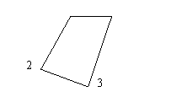略图：
 |  |  |  |  | 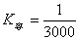
5．如图所示，水准点BM₀的高程为44.856米，1，2，3点为待求高程点，各测段高差及测站数均标注图中，图中箭头表示水准测量前进方向，试计算各点高程。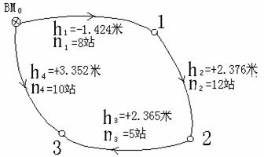

4．控制点M、N的坐标已知,其值分别为： X_{M}=233.468m，Y_{M}=367.457m，X_{N}=314.366m，Y_{N}=300.245m,若P点为测设点,X_{P}=200.000m,Y_{P}=300.000m,现以M点为测站点,N为后视点,采用极坐标的方法测设P点,试:
（1）计算测设所需的元素β和D；（2）简述测设的步骤。

五、填空题
1．根据下图所示水准路线中的数据，计算P、Q点的高程。

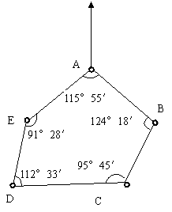2．如下图所示，已知AB边的坐标方位角α_{AB}=137°48′，各观测角标在图中，推算CD、DE边的方位角。（10分）

3．今用钢尺丈量得三段距离：S₁ = 60.25m ± 6 cm,S₂ =80.30m ± 7 cm，S₃ =102.50m ± 8 cm，距离S₄ = (S₁ + S₂ + S₃ )/3，分别计算 S₄的距离值、中误差和相对误差。（10分）

4．已知A、B两点的坐标为 X_{A}=1011.358m, Y_{A}=1185.395m；点B的坐标为X_{B}=883.122m, Y_{B}=1284.855m。
1）设在AB线段的延长线上有一点C，BC间距离D_{BC}=50.000m，计算C点的坐标。（8分）
2）设D点的设计坐标为（1100.000m，1100.000m），试计算在A点测设D点的测设元素，并简要叙述放样D点的步骤。（10分）

答案及解析
五、计算题
5．Y=20000000+(-306579.210m+500000m)=20193420.790。
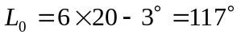
1． 6°带：N=19，λ=111°；3°带：N=38，λ=114°。
2． 计算结果如下表：

测点  编号 | 点  号 | 后尺 | 下丝 | 前尺 | 下丝 | 方向  及  尺号 | 水准尺中丝读数 |  | K+  黑  减  红 | 高差  中数 | 备  注
测点  编号 | 点  号 | 后尺 | 上丝 | 前尺 | 上丝
测点  编号 | 点  号 | 后视距 |  | 前视距 |  | 方向  及  尺号 | 黑  （m） | 红  （m） | K+  黑  减  红 | 高差  中数 | 备  注
测点  编号 | 点  号 | 视距差d |  | ∑d
1 | BM1  ZD1 | 1.571 |  | 0.793 |  | 后5 | 1.384 | 6.171 | 0 | +0.832 | K₅=  4.787  K₆=  4.687
1 |  | 1.197 |  | 0.417 |  | 前6 | 0.551 | 5.239 | -1 | +0.832 | K₅=  4.787  K₆=  4.687
1 |  | 37.4 |  | 37.6 |  | 后—前 | +0.833 | +0.932 | +1 | +0.832 | K₅=  4.787  K₆=  4.687
1 |  | -0.2 |  | -0.2 |  |  |  |  |  | +0.832 | K₅=  4.787  K₆=  4.687
2 | ZD1  A | 2.121 |  | 2.196 |  | 后6 | 1.934 | 6.621 | 0 | -0.074 | K₅=  4.787  K₆=  4.687
2 |  | 1.747 |  | 1.821 |  | 前5 | 2.008 | 6.796 | -1 | -0.074 | K₅=  4.787  K₆=  4.687
2 |  | 37.4 |  | 37.5 |  | 后—前 | -0.074 | -0.175 | +1 | -0.074 | K₅=  4.787  K₆=  4.687
2 |  | -0.1 |  | -0.3 |  |  |  |  |  | -0.074 | K₅=  4.787  K₆=  4.687
3． 计算结果如下表：

测站 | 测回数 | 盘位 | 目标 | 水平度盘读数  ° ′ ″ | 水平角 |  |  | 草图
 |  |  |  |  | 半测回值  ° ′ ″ | 一测回值  ° ′ ″ | 平均值  ° ′ ″ | 草图
O | 1 | 左 | A | 0 12 00 | 91 33 00 | 91 33 15 | 91 33 09
O | 1 | 左 | B | 91 45 00
O | 1 | 右 | A | 180 11 30 | 91 33 30 | 91 33 15 | 91 33 09
O | 1 | 右 | B | 271 45 00
O | 2 | 左 | A | 90 11 48 | 91 33 06 | 91 33 03 | 91 33 09
O | 2 | 左 | B | 181 44 54
O | 2 | 右 | A | 270 12 12 | 91 33 00 | 91 33 03 | 91 33 09
O | 2 | 右 | B | 1 45 12

- 33.58m； 353°05′52″； ∠NMA=52°40′35″。
- 五、计算题
1. 半径在10km的范围内，可以不考虑地球曲率的影响。
2. 计算结果如下表：
水准测量成果调整表
测点 | 测站数 | 高差值 |  |  | 高程  m | 备注
测点 | 测站数 | 观测值m | 改正数mm | 调整值m | 高程  m | 备注
BM₁ | 10 | 2.134 | +10 | 2.144 | 44.313
N₁ |  |  |  |  | 46.457
N₁ | 8 | 1.424 | +8 | 1.432 | 46.457
N₂ |  |  |  |  | 47.889
N₂ | 8 | -1.787 | +8 | -1.779 | 47.889
N₃ |  |  |  |  | 46.110
N₃ | 11 | -1.714 | +12 | -1.702 | 46.110
N₄ |  |  |  |  | 44.408
N₄ | 12 | -0.108 | +13 | -0.095 | 44.408
BM₁ |  |  |  |  | 44.313
BM₁ | 49 | -0.051 | +51 | 0 | 44.313
∑
实测高差∑h=-0.051m 已知高差=H_{终}-H_{始}=0
高差闭合差f_{h}=-0.051m 容许闭合差f_{h容}==±70mm
一个测站的改正数=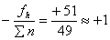mm
3. 计算结果如下表：
测站 | 目标 | 竖盘位置 | 竖盘读数  ° ′ ″ | 半测回角值  ° ′ ″ | 一测回角值  ° ′ ″ | 指标差″ | 竖盘形式
O | M | 左 | 81 18 42 | 8 41 18 | 8 41 24 | +6 | 全圆式  顺时针  注记
O | M | 右 | 278 41 30 | 8 41 30 | 8 41 24 | +6 | 全圆式  顺时针  注记
O | N | 左 | 124 03 30 | -34 03 30 | -34 03 18 | +12 | 全圆式  顺时针  注记
O | N | 右 | 235 56 54 | -34 03 06 | -34 03 18 | +12 | 全圆式  顺时针  注记
4. D=264.686m。
5.α₁=9°35′30″为左转角；α₂=14°34′24″为右转角。
五、计算题
1． 相对误差：k1=1/1200，k2=1/3590，因为相对误差k1＞k2；所以第二段距离丈量比较精确。两段距离丈量的结果分别为：d1=126.73m，d2=357.28m。
2． 计算表格如下：
点名 | 测站数 | 实测高差（m） | 改正数（mm） | 改正后高差（m） | 高程（m）
A | 16 | +3.334 | -16 | +3.318 | 43.564
1 |  |  |  |  | 46.882
1 | 14 | -2.418 | -14 | -2.432 | 46.882
2 |  |  |  |  | 44.450
2 | 8 | -0.389 | -8 | -0.397 | 44.450
3 |  |  |  |  | 44.053
3 | 13 | -2.053 | -13 | -2.066 | 44.053
B |  |  |  |  | 41.987
∑ | 51 | -1.526 | -51 | -1.577
辅助计算：
-1.526-（41.987-43.564）=+51mm ±85mm
3． 计算结果如下：
α₂₃=80°52′54″ | α₃₂=260°52′54″ | R₂₃=80°52′54″
α₃₄=199°35′34″ | α₄₃=19°35′34″ | R₃₄=19°35′34″
α₄₂=318°25′40″ | α₂₄=138°25′40″ | R₄₂=41°34′20″
4. 计算结果如下表：
测点 | 水准尺读数（m） |  |  | 视线高程  （m） | 高程  （m） | 备注
测点 | 后视 | 中视 | 前视 | 视线高程  （m） | 高程  （m） | 备注
BM₅ | 1.426 |  |  | 419．054 | 417.628
K4+980 |  | 0.87 |  |  | 418.18
K5+000 |  | 1.56 |  |  | 417.49
+020 |  | 4.25 |  |  | 414.80
+040 |  | 1.62 |  |  | 417.43
+060 |  | 2.30 |  |  | 416.75
ZD₁ | 0.876 |  | 2.402 | 417.528 | 416.652
+080 |  | 2.42 |  |  | 415.11
+092.4 |  | 1.87 |  |  | 415.66
+100 |  | 0.32 |  |  | 417.21
ZD₂ | 1.286 |  | 2.004 | 416.810 | 415.524
+120 |  | 3.15 |  |  | 413.66
+140 |  | 3.04 |  |  | 413.77
+160 |  | 0.94 |  |  | 415.87
+180 |  | 1.88 |  |  | 414.93
+200 |  | 2.00 |  |  | 414.81
ZD₃ |  |  | 2.186 |  | 414.624
- ；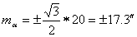。
五、计算题
1. 两段距离的中误差m₁=m₂=±0.26m 。由于第一段距离比第二段长，所以第一段的相对中误差小于第二段的相对中误差。
2. α_{AB} =89°20′30″、α_{ED}=313 °20′10″。
3. 计算结果如下表：

点号 | 坐标方位角 | 距离（m） | 增量计算值（m） |  | 改正后增量（m） |  |  | 坐标值
点号 | 坐标方位角 | 距离（m） | △x | △y | △x | △y |  | x | y
A | 125°30′30″ | 105.22 | -61.11 | +85.65 | -61.13 | +85.67 |  | 500.000 | 500.000
B |  |  |  |  |  |  |  | 438.87 | 585.67
B | 53°18′43″ | 80.18 | +47.90 | +64.30 | +47.88 | +64.32 |  | 438.87 | 585.67
C |  |  |  |  |  |  |  | 486.75 | 649.99
C | 306°19′15″ | 129.34 | +76.61 | -104.21 | +76.59 | -104.19 |  | 486.75 | 649.99
D |  |  |  |  |  |  |  | 563.34 | 545.80
D | 215°53′17″ | 78.16 | -63.32 | -45.82 | -63.34 | -45.80 |  | 563.34 | 545.80
A |  |  |  |  |  |  |  | 500.000 | 500.000
∑ |  | 392.90 | +0.08 | -0.08
辅助计算： f_{x}=+0.08  f_{y}=-0.08  f_{D}=0.113  K=1/3400 |  |  |  |  |  |  | X  D  A d_{AB}  C  B

- 水平距离：D=125.24米；高程H_{M}=118.334米
五、计算题
1. D=18.0051米。
2. 计算如下：
测站高程 HO=65.321m 仪器高 i=1.542m 指标差 x=-1´
测  站  点 | 碎  部  点 | 视距  读数  m | 中丝  读数  m | 竖盘  读数  ° ´ | 水平角  ° ´ | 竖直角  ° ´ | 水平  距离  m | 高差  m | 高程  m
O | P | 0.325 | 1.236 | 91 06 | 65 24 | 1 05 | 32.488 | 0.920 | 66.241
3. α_{B1}=65°42′47″ ；α₁₂=146°23′12″ ；α_{2C}=108°33′12″ 。
4. 1）β=104°38′04″；D=52.152m
2）测设步骤 ：
a. 计算出测设元素；
b. 在M点安置好仪器，以N点为后视点向右边放样出角度β；
c. 在β角的方向线上，从M点开始放样出距离D，定出p点。
五、计算题
1. 完成下列竖直角测量的计算
测站 | 盘位 | 目标 | 竖 盘 读 数  ° ´ " | 半测回角值  ° ´ " | 一测回角值  ° ´ " | 备注
O | 左 | A | 112 09 54 | -32 09 54 | -32 09 42 | 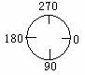
O | 右 | A | 247 50 30 | -32 09 30 | -32 09 42
2. （1）计算高差闭合差：
△h = H_{BM2} - H_{BM1} = 157.732 – 163.751 = -6.019 m
∑h = -3.001 – 4.740 + 1.719 = = - 6.022m
f_{h} = ∑h - △h = -6.022 – (-6.019) = -0.003m = -3mm
（2）分配闭合差，计算改正数
∑L = 1.4 + 6.3 + 3.5 = 11.2 km
v1 = - (L₁/∑L) * f_{h} = 0mm
v2 = - (L₂/∑L) * f_{h} = 2mm
v3 =- (L₃/∑L) * f_{h} =1mm
（3）计算改正后的高差的高程
H_{P} = H_{BM1} + h1 + v1 = 163.751 – 3.001 + 0 = 160.750m
H_{Q} = H_{P} + h2 + v2 = 160.750 – 4.740 + (0.002) = 160.750 – 4.738 = 156.012m
或H_{Q} = H_{BM2}+ (h3 + v3) = 157.732 – 1.719 –0.001 = 160.750 – 4.738 = 156.012m
3. α_{BA}=244°31′04″ ；α_{CA}=197°26′36″ 。
4. T=68.71m；L=135.09m；E=7.77m；D=2.33m。JD=K3+182.76；ZY=K3+114.05；YZ=K3+249.14；QZ=K3+181.60。
五、计算题
１．计算如下表：

测点 | 测站数 | 高差栏 |  |  | 高程 | 备注
测点 | 测站数 | 观测值  m | 改正数  mm | 改正后高差  m | 高程 | 备注
BM1 |  |  |  |  | 56.324
BM1 | 7 | 3.564 | +7 | 3.571 | 56.324
1 |  |  |  |  | 59.895
1 | 9 | -11.231 | +9 | -11.222 | 59.895
2 |  |  |  |  | 48.673
2 | 3 | 6.589 | +3 | 6.592 | 48.673
3 |  |  |  |  | 55.265
3 | 11 | 3.254 | +11 | 3.265 | 55.265
4 |  |  |  |  | 58.530
4 | 8 | 5.247 | +8 | 5.255 | 58.530
BM2 |  |  |  |  | 63.785
Σ
辅助计算:fh=-38
fh允=±12 =±73mm
精度评定:该路线合格。
２．计算如下表：
测站 | 盘位 | 目标 | 水平方向读数  ° ´ " | 半测回角值  ° ´ " | 一测回角值  ° ´ " | 备 注  ∠AOB
O | 左 | A | 0 01 06 | 181 08 48 | 181 09 57
O | 左 | B | 181 09 54 | 181 08 48 | 181 09 57
O | 右 | A | 180 00 54 | 181 09 06 | 181 09 57
O | 右 | B | 1 10 00 | 181 09 06 | 181 09 57
３．解：D=0.492*100*cos²（5°06´++1´）=48.809m
Hp=65.349+D*tan5°07´+1.457-1.214=69.962m
４．解：
α12=arctan（38.452/21.908）=60°19´40"
α23=60°19´40"+360-112°25´06"-180°=127°54´34"
α34=127°54´34"+109°24´54"+180=57°19´28"
α45=57°19´28"+360-89°54´30"-180=147°24´58"
x3=78.149+112.230*cos127°54´34"=9.193
y3=69.473+112.230*sin127°54´34"=158.020m
５．1）β=104°38′04″；D=52.152m
2）测设步骤 ：
a. 计算出测设元素；
b. 在M点安置好仪器，以N点为后视点向右边放样出角度β；
c. 在β角的方向线上，从M点开始放样出距离D，定出p点。
五、计算题
1．完成下列附合水准路线的成果调整表（10分）。
点名 | 路线长度（Km） | 实测高差（m） | 改正数（mm） | 改正后高差（m） | 高程（m）
A | 8.0 | +3.334 | -16 | +3.318 | 43.564
1 |  |  |  |  | 46.882
1 | 7.0 | -2.418 | -14 | -2.432 | 46.882
2 |  |  |  |  | 44.450
2 | 4.0 | -0.389 | -8 | -0.397 | 44.450
3 |  |  |  |  | 44.053
3 | 6.5 | -2.053 | -13 | -2.066 | 44.053
B |  |  |  |  | 41.987
∑
辅助计算：
+51 mm 121 mm

2．完成下列碎部测量手簿的计算（12分）
测站高程 HO=65.321m 仪器高 i=1.542m 指标差 x=-1´
测  站  点 | 碎  部  点 | 竖直角  ° ´ | 水平距离  m | 高差  m | 高程  m
O | P | -1 07 | 32.488 | -0.327 | 64.994
O | Q | +1 33 | 58.157 | 1.602 | 66.923

３．解题步骤和答案如下：
角度闭合差为：-24″
改正后的角度分别为：
推算出的方位角分别为：
4.解答如下：
a) 测设元素计算：
距离：
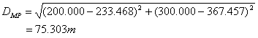
角度：
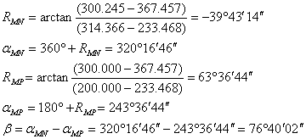
b) 测设步骤：
① 如上所示进行测设元素的计算（距离和角度）；
② 在Ｍ点安置仪器，瞄准Ｎ点进行后视定向；
③ 测设角度，定出Ｐ点所在的视线方向；
④ 在测设的方向线上，测设距离，定出Ｐ点的具体位置，并做好标志。
五、计算题
1．计算如下表：

测  站 | 竖盘  位置 | 测  点 | 水平度盘读数 | 半测回角值 | 一则回角值 | 测回平均角值
测  站 | 竖盘  位置 | 测  点 | º ′ ″ | º ′ ″ | º ′ ″ | º ′ ″
O | 左 | A | 0 05 30 | 120 12 54 | 120 12 51 | 120 12 53
O | 左 | B | 120 18 24 | 120 12 54 | 120 12 51 | 120 12 53
O | 右 | A | 180 05 42 | 120 12 48 | 120 12 51 | 120 12 53
O | 右 | B | 300 18 30 | 120 12 48 | 120 12 51 | 120 12 53
O | 左 | A | 90 04 18 | 120 12 48 | 120 12 54 | 120 12 53
O | 左 | B | 210 17 06 | 120 12 48 | 120 12 54 | 120 12 53
O | 右 | A | 270 04 24 | 120 13 00 | 120 12 54 | 120 12 53
O | 右 | B | 30 17 24 | 120 13 00 | 120 12 54 | 120 12 53
2．计算如下表：
测站高程 HO=65.321m 仪器高 i=1.542m 指标差 x=-60″
测站点 | 碎部点 | 竖直角° ´ | 水平距离m | 高差m | 高程m
O | P | -1 07 | 32.488 | -0.327 | 64.994
O | Q | +1 33 | 58.157 | 1.602 | 66.923
3．
4．计算如下表：
点名 | 坐标方位角  ° ′ ″ |  | 距离  （m） | △X  （m） |  | △Y  （m） | 改正后  △X（m） | 改正后  △Y（m） | 坐标（m）
 |  |  |  |  |  |  |  |  | X | Y
1 | 125 30 00 |  | 105.330 | -6  -61.165 |  | -5  +85.781 | -61.171 | +85.746 | 500.000 | 500.000
2 |  |  |  |  |  |  |  |  | 438.829 | 585.746
2 | 53 18 42 |  | 80.180 | -5  +47.904 |  | -4  +64.296 | +47.899 | +64.292 | 438.829 | 585.746
3 |  |  |  |  |  |  |  |  | 486.728 | 650.038
3 | 306 19 14 |  | 129.340 | -8  +76.608 |  | -6  -104.211 | +76.600 | -104.217 | 486.728 | 650.038
4 |  |  |  |  |  |  |  |  | 563.328 | 545.821
4 | 215 53 16 |  | 78.160 | -5  -63.323 |  | -4  -45.817 | -63.328 | -45.821 | 563.328 | 545.821
1
∑ |  |  | 393.010 | +0.024 |  | +0.019 | 0 | 0 | 50.000 | 500.000
辅助计算： |  | +24mm |  |  | +19mm |  |  | 4  1  略图：
 |  | 31mm
 |  | 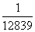
5．计算如下表：

点名 | 测站数 | 实测高差（m） | 改正数（mm） | 改正后高差（m） | 高程（m）
BM0 | 8 | -1.424 | +8 | -1.416 | 44.856
1 |  |  |  |  | 43.440
1 | 12 | +2.376 | +12 | +2.388 | 43.440
2 |  |  |  |  | 45.828
2 | 5 | +2.365 | +5 | +2.370 | 45.828
3 |  |  |  |  | 48.198
3 | 10 | -3.352 | +10 | -3.342 | 48.198
BM0 |  |  |  |  | 44.856
∑ | 35 | -0.035 | +35 | 0
辅助计算：
∑h= －35mm ±71mm

五、计算题
1解：
点号 | 观测高差 | 测段长度 | 改正数 | 改正后高差 | 高程
BM1 | -3.001 | 1.4 | 1 | -3.000 | 163.751
P | -4.740 | 6.3 | 1 | -4.739 | 160.751
Q | 1.719 | 3.5 | 1 | 1.720 | 156.012
BM2 |  |  |  |  | 157.732
Fh=-0.003m=-3mm Vi=1mm
2解：
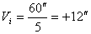
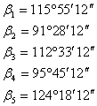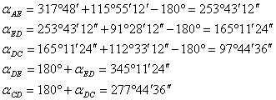
3解：
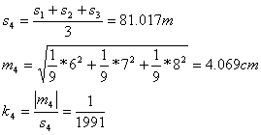
4解：
1）
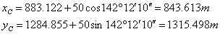
2）测设元素的计算：
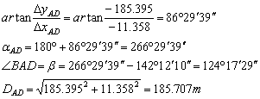
步骤：
1. 根据已知数据和设计坐标计算测设元素（距离和角度）；
2. 在A点安置仪器，对中整平；
3. 根据计算出的角度定出AD的方向线
4. 在方向线上测设AD间的距离，即可得到D点的地面位置，打桩作标记。
六、计算题
1、设A点高程为15.023m，欲测设设计高程为16.000m的B点，水准仪安置在A、B两点之间，读得A尺读数a=2.340m，B尺读数b为多少时，才能使尺底高程为B点高程。
【解】水准仪的仪器高为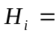15.023+2.23=17.363m，则B尺的后视读数应为
b=17.363-16=1.363m，此时，B尺零点的高程为16m。
2、在1∶2000地形图上，量得一段距离=23.2cm，其测量中误差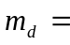±0.1cm，求该段距离的实地长度及中误差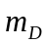。
【解】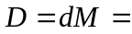23.2×2000=464m，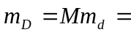2000×0.1=200cm=2m。
3、已知图中的坐标方位角，观测了图中四个水平角，试计算边长→1，1→2，2→3，3→4的坐标方位角。
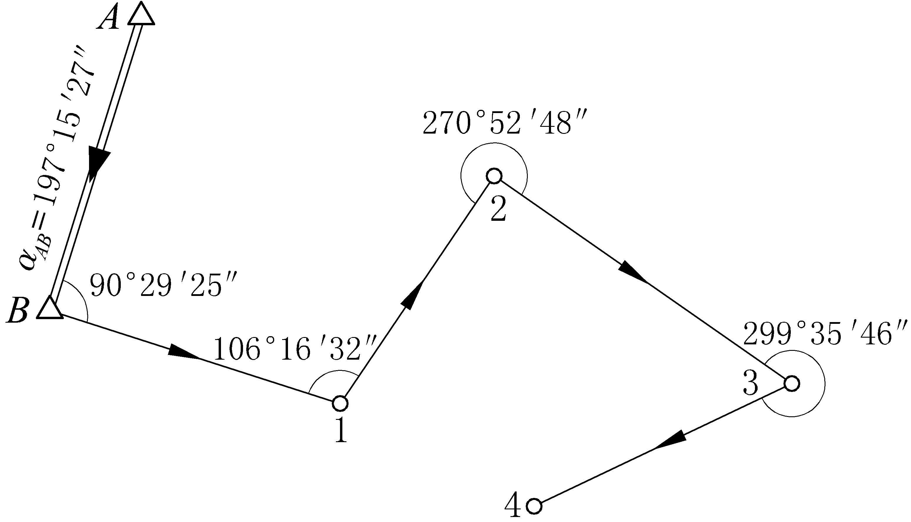
图 推算支导线的坐标方位角
【解】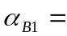197°15′27″+90°29′25″-180°=107°44′52″
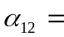107°44′52″+106°16′32″-180°=34°01′24″
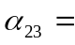34°01′24″+270°52′48″-180°=124°54′12″
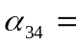124°54′12″+299°35′46″-180°=244°29′58″
4、在同一观测条件下，对某水平角观测了五测回，观测值分别为：39°40′30″，39°40′48″，39°40′54″，39°40′42″，39°40′36″，试计算：
① 该角的算术平均值——39°40′42″；
② 一测回水平角观测中误差——±9.487″；
③ 五测回算术平均值的中误差——±4.243″。
5、在一个直角三角形中，独立丈量了两条直角边，，其中误差均为，试推导由，边计算所得斜边的中误差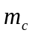的公式？
【解】斜边的计算公式为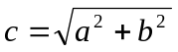，全微分得
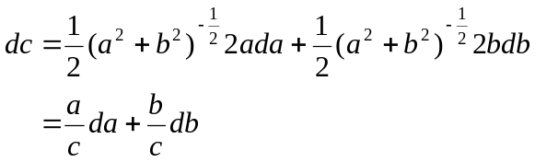
应用误差传播定律得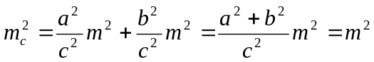
6、已知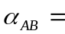89°12′01″，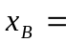3065.347m，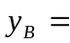2135.265m，坐标推算路线为→1→2，测得坐标推算路线的右角分别为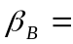32°30′12″，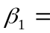261°06′16″，水平距离分别为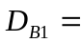123.704m，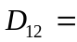98.506m，试计算1，2点的平面坐标。
【解】 1) 推算坐标方位角
89°12′01″-32°30′12″+180°=236°41′49″
236°41′49″-261°06′16″+180°=155°35′33″
2) 计算坐标增量
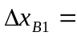123.704×cos236°41′49″=-67.922m，
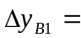123.704×sin236°41′49″=-103.389m。
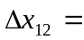98.506×cos155°35′33″=-89.702m，
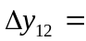98.506×sin155°35′33″=40.705m。
3) 计算1，2点的平面坐标
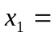3065.347-67.922=2997.425m
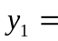2135.265-103.389=2031.876m
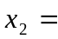2997.425-89.702=2907.723m
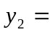2031.876+40.705=2072.581m
7、试完成下列测回法水平角观测手簿的计算。
测站 | 目标 | 竖盘位置 | 水平度盘读数  (°′″) | 半测回角值  (°′″) | 一测回平均角值  (°′″)
一测回  B | A | 左 | 0 06 24 | 111 39 54 | 111 39 51
一测回  B | C | 左 | 111 46 18 | 111 39 54 | 111 39 51
一测回  B | A | 右 | 180 06 48 | 111 39 48 | 111 39 51
一测回  B | C | 右 | 291 46 36 | 111 39 48 | 111 39 51
8、完成下列竖直角观测手簿的计算，不需要写公式，全部计算均在表格中完成。
测站 | 目标 | 竖盘  位置 | 竖盘读  (° ′ ″) | 半测回竖直角  (° ′ ″) | 指标差  (″) | 一测回竖直角  (° ′ ″ )
A | B | 左 | 81 18 42 | 8 41 18 | 6 | 8 41 24
A | B | 右 | 278 41 30 | 8 41 30 | 6 | 8 41 24
A | C | 左 | 124 03 30 | -34 03 30 | 12 | -34 03 18
A | C | 右 | 235 56 54 | -34 03 06 | 12 | -34 03 18
9、用计算器完成下表的视距测量计算。其中仪器高＝1.52m，竖直角的计算公式为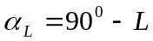。(水平距离和高差计算取位至0.01m，需要写出计算公式和计算过程)
目标 | 上丝读数  (m) | 下丝读数  (m) | 竖盘读数  (°′″) | 水平距离(m) | 高差(m)
1 | 0.960 | 2.003 | 83º50'24" | 103.099 | 11.166
10、已知1、2点的平面坐标列于下表，试用计算器计算坐标方位角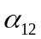，计算取位到1″。
点名 | X(m) | Y(m) | 方向 | 方位角(°′″)
1 | 44810.101 | 23796.972
2 | 44644.025 | 23763.977 | 1→2 | 191 14 12.72
11、在测站A进行视距测量，仪器高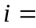1.45m，望远镜盘左照准B点标尺，中丝读数2.56m，视距间隔为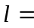0.586m，竖盘读数=93°28′，求水平距离及高差。
【解】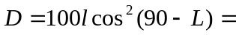100×0.586×(cos(90-93°28′))²=58.386m
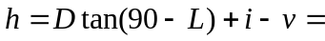58.386×tan(-3°28′)+1.45-2.56=-4.647m
12、已知控制点A、B及待定点P的坐标如下：
点名 | X(m) | Y(m) | 方向 | 方位角(°′″) | 平距(m)
A | 3189.126 | 2102.567
B | 3185.165 | 2126.704 | A→B | 99 19 10 | 24.460
P | 3200.506 | 2124.304 | A→P | 62 21 59 | 24.536
试在表格中计算A→B的方位角，A→P的方位角，A→P的水平距离。
13、如图所示，已知水准点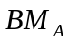的高程为33.012m，1、2、3点为待定高程点，水准测量观测的各段高差及路线长度标注在图中，试计算各点高程。要求在下列表格中计算。
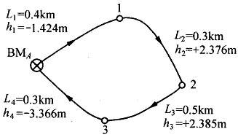
计算题13
点号 | L(km) | h(m) | V(mm) | h+V(m) | H(m)
A |  |  |  |  | 33.012
A | 0.4 | -1.424 | 0.008 | -1.416 | 33.012
1 |  |  |  |  | 31.569
1 | 0.3 | +2.376 | 0.006 | +2.382 | 31.569
2 |  |  |  |  | 33.978
2 | 0.5 | +2.385 | 0.009 | +2.394 | 33.978
3 |  |  |  |  | 36.372
3 | 0.3 | -3.366 | 0.006 | -3.360 | 36.372
A |  |  |  |  | 33.012
A | 1.5 | -0.029 | 0.029 | 0.000 | 33.012

辅助计算 | 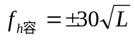(mm)=±36.7mm

14、下图为某支导线的已知数据与观测数据，试在下列表格中计算1、2、3点的平面坐标。
点名 | 水平角 | 方位角 | 水平距离 |  | 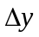
点名 | °′″ | °′″ | m | m | m | m | m
A |  | 237 59 30
B | 99 01 08 | 157 00 38 | 225.853 | -207.915 | 88.209 | 2507.693 | 1215.632
1 | 167 45 36 | 144 46 14 | 139.032 | -113.568 | 80.201 | 2299.778 | 1303.841
2 | 123 11 24 | 87 57 38 | 172.571 | 6.141 | 172.462 | 2186.210 | 1384.042
3 |  |  |  |  |  | 2192.351 | 1556.504
15、为了求得E点的高程，分别从已知水准点A,B,C出发进行水准测量，计算得到E点的高程值及各段的路线长列于下表中，试求
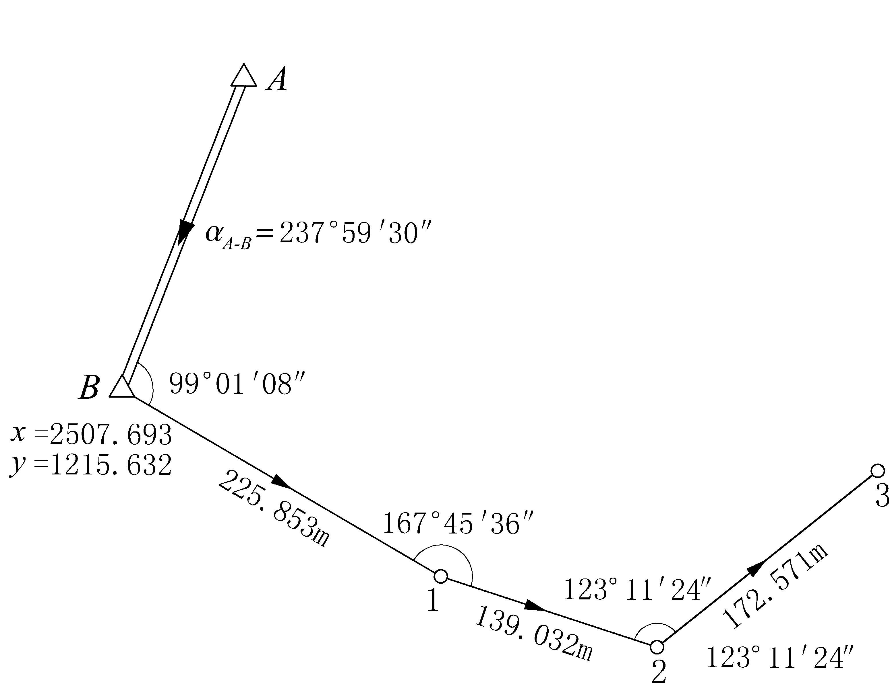
计算题14
⑴ E点高程的加权平均值(取位至mm)；78.321m
⑵ 单位权中误差；
⑶ E点高程加权平均值的中误差。
路线 | E点  高程值(m) | 路线长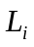  (km) | 权  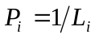 | 改正数  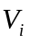(mm) | 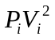
A→E | 78.316 | 2.5 | 0.4 | 5 | 10
B→E | 78.329 | 4.0 | 0.25 | -8 | 16
C→E | 78.320 | 5.0 | 0.2 | 1 | 0.2
Σ |  |  | 0.85 | 90 | 26.2
【解】E点高程的加权平均值——78.321m。
单位权中误差——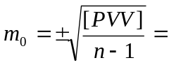±3.6mm
E点高程加权平均值的中误差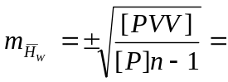±3.9mm
16、已知1、2、3、4、5五个控制点的平面坐标列于下表，试计算出方位角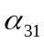，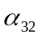，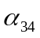与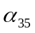计算取位到秒。
点名 | X(m) | Y(m) | 点名 | X(m) | Y(m)
1 | 4957.219 | 3588.478 | 4 | 4644.025 | 3763.977
2 | 4870.578 | 3989.619 | 5 | 4730.524 | 3903.416
3 | 4810.101 | 3796.972
=305°12′27.5″，=72°34′17.6″
=191°14′12.7″，=126°46′53.78″
17、在相同的观测条件下，对某段距离丈量了5次，各次丈量的长度分别为：139.413、139.435、139.420、139.428m、139.444。试求：
(1) 距离的算术平均值；
(2) 观测值的中误差；
(3) 算术平均值的中误差
(4) 算术平均值的相对中误差。
【解】=139.428m，=±0.012m，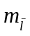=±0.005m，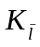=0.005/139.428=1/27885。
18、用钢尺往、返丈量了一段距离，其平均值为167.38m，要求量距的相对误差为1/15000，问往、返丈量这段距离的绝对误差不能超过多少？
【解】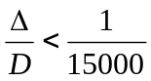，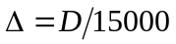=167.38/15000=0.011m。
19、已知交点里程为K3+182.76，转角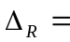25°48′，圆曲线半径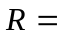300m，试计算曲线测设元素与主点里程。
【解】曲线测设元素
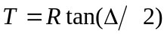=68.709m，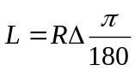=135.088m， 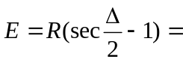7.768m
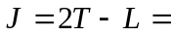2.33m
主点里程
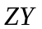=3182.76-68.709=3114.051m=K3+114.051
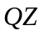=3114.051+135.088/2=3181.595m=K3+181.595
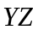=3114.051+135.088=3249.139m=K3+249.139

